**Tartines au Munster AOP**

Recette proposée et photographiée par Dorian Nieto

Pour 4 personnes

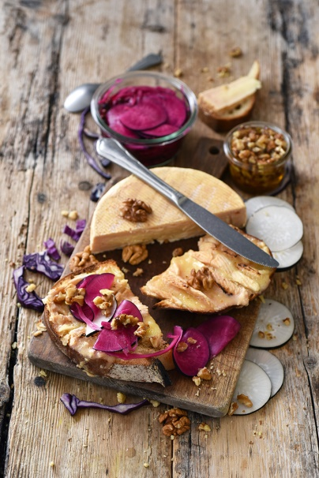

**Ingrédients**

1 Munster AOP

4 tranches de pain boule blanc

12 cl d'eau

12 cl de vinaigre de vin rouge

30 g de cassonade en poudre

1 cuillère à café de sel

1 cuillère à café de miel de sapin

100 g de chou rouge finement émincé

1 trentaine de tranches très fines de radis noir

12 graines de poivre

60 g de miel de miel liquide

45 g de noix

La veille préparez les pickles chou rouge et radis noir.

Remplissez un bocal en alternant par couche le chou rouge et le radis noir, en parsemant en même temps le poivre. Tassez bien le tout.

Faites chauffer l'eau, le vinaigre, le sucre en poudre, le sel et le miel de sapin en mélangeant.

Versez sur les légumes et refermez le pot.

Préparez également les noix au miel. Hachez les noix et mettez-les dans un petit pot. Faites chauffer le miel dans une petite casserole puis versez-le sur les noix et refermez le bocal.

Passez les tranches de pain au grille-pain pour les faire légèrement dorer.

Coupez le Munster AOP en tranches et posez-les sur le pain. Laissez chacun choisir s'il veut passer sa tartine sous un gril brûlant 1 ou 2 minutes pour la gratiner.

Servez accompagné des pickles et des noix au miel pour que chacun puisse les parsemer à son goût sur sa tartine